ФИЛИАЛ ФЕДЕРАЛЬНОГО БЮДЖЕТНОГО ОБРАЗОВАТЕЛЬНОГО УЧРЕЖДЕНИЯ ВЫСШЕГО ПРОФЕССИОНАЛЬНОГО ОБРАЗОВАНИЯ
«Национальный исследовательский университет «МЭИ»
в г. Смоленске

кафедра: Технологические машины и оборудование
Пищевая инженерия малых предприятий
5 курс

Аксенова Ольга Игоревна
Шубенкова Виктория Александровна

Исследование в области естественных наук

Математическое моделирование рецептуры на примере кормов для непродуктивных животных

Одним из важнейших направлений развития пищевой промышленности в России является производство кормов для непродуктивных животных. Однако в деятельности предприятий Российской Федерации по выпуску данных продуктов существует целый комплекс проблем, которые возможно решить только с использованием инноваций. Инновационной разработкой, позволяющей решить возникающие проблемы, может выступить математическое моделирование рецептур.
Математическое моделирование рецептур сухих кошачьих кормов рассматривается при нестабильном качестве и структурной неоднородности сырья. Эти факторы затрудняют построение полной математической модели, поэтому моделирование рецептуры осуществляется методами нечеткого логического вывода.
Целью научной работы является - моделирование методом нечеткого логического вывода рецептуры многокомпонентных сухих кормов для непродуктивных животных в условиях информационной неопределенности.
Для достижения данной цели были поставлены следующие задачи:
- Определить входные параметры, влияющие на качество сухих кормов для непродуктивных животных.
- Определить оптимальный диапазон изменения входных параметров функции.
- Определить базу знаний для моделирования рецептуры.
- Создать математическую модель рецептуры сухих кормов для непродуктивных животных.
- Рассчитать экономический эффект моделирования и исследовать рынок кормов для домашних животных.
В данной работе впервые разработана математическая модель рецептуры многокомпонентных кормов для непродуктивных животных, подтвержденная экспериментальными исследованиями, произведен экономический расчет преимуществ этого метода перед технологическим экспериментом.
Моделирование рецептуры сухого корма осуществляется при помощи модуля Fuzzy Logic Toolbox, входящего в пакет MatLab.
Для моделирования необходимо задать желаемые диапазоны значений входных переменных: pH - 5 - 8; влажность - 7 - 11%; концентрация белкового компонента - 50 - 90%; размер частиц - 0,3 - 0,8 мм; пищевая ценность - 100 - 500 ккал/100 г; общая биологическая обсемененность - 0 - 1000 клеток в 1 г. корма.
Заключительным этапом построения системы является определение базы правил, которые задают связь входных переменных с выходной переменной – качество продукта.
Результат моделирования отображается в трехмерной графической модели, на которой области желтого цвета отражают наиболее желательный результат, а области синего цвета – наименее желательный (рис.1-4).
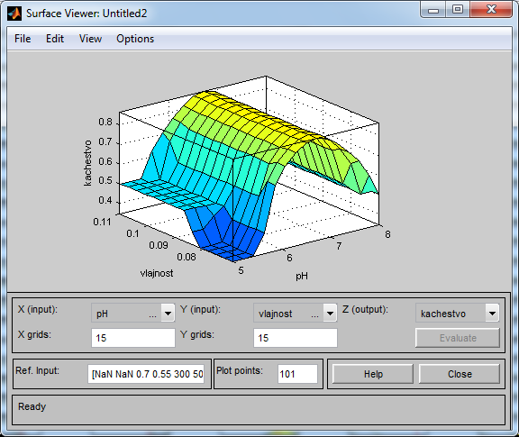
Рис.1. Зависимость качества от рН и влажности
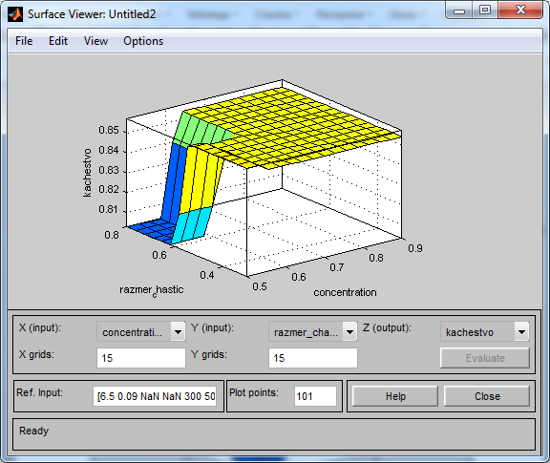
Рис.2. Зависимость качества от концентрации и размера частиц
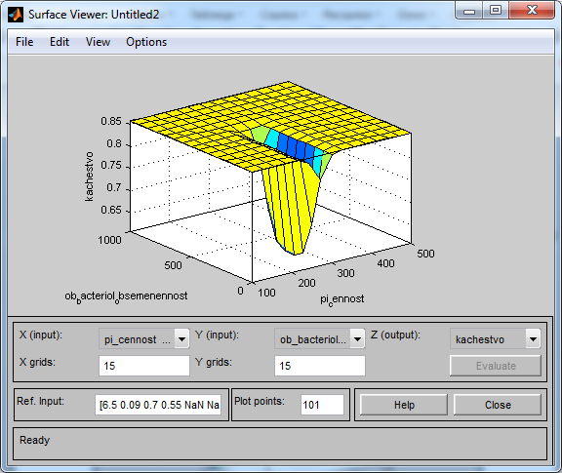
Рис.3. Зависимость качества от пищевой ценности и общей биологической обсемененности
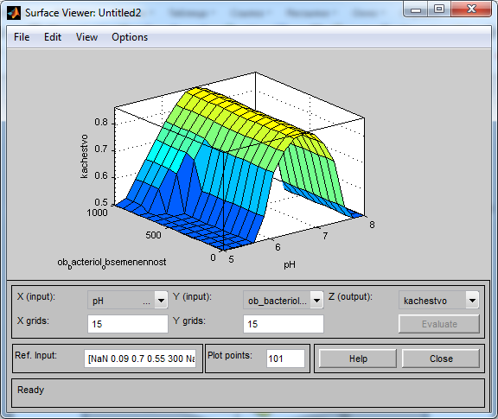
Рис.4. Зависимость качества от рН и общей биологической обсемененности
Результаты моделирования показателей качества кормов были подтверждены практическими исследованиями, проходившими в Национальном исследовательском университете «МЭИ» в г. Смоленске, и доказавшими эффективность использования данного метода при разработке новых продуктов с заданными качественными характеристиками.
Практические исследования проводились на животных различных пород, возрастных и гендерных категорий, не находящихся на естественном вскармвливании. В экспериментах приняли участие 74 животных.
По результатам проведенного анализа были определены оптимальные значения параметров для достижения наилучших органолептических показателей, которые были оценены по поедаемости корма животными. Таким образом, было выявлено, что наилучшие органолептические характеристики достигаются при следующих значениях основных параметров: pH - 6,5; влажность - 9 %; концентрация белковой составляющей - 85%; размер частиц - 0,55 мм; пищевая ценность – 267 ккал/ 100 г.
Анализ показал, что чрезмерное увеличение или наоборот - уменьшение влажности кормов ведет к ухудшению органолептических или микробиологических показателей качества кормов, а концентрация белкового компонента должна находиться на уровне 50-70%. Уменьшение доли белка ведет к снижению пищевой ценности кормов и привлекательности корма для животного, а увеличение доли белка ведет к излишним экономическим затратам и дисбалансу рациона питания.
Результат научной работы:
- В работе определены входные параметры, влияющие на качество сухих кормов для непродуктивных животных.
- Определены оптимальные диапазоны изменения входных параметров функции
- Составлена база знаний функции.
- Смоделирована математическая модель рецептуры сухих кормов для непродуктивных животных.
- Рассчитан экономический эффект моделирования и проведен анализ рынка кормов.
По результатам работы была подана заявка на патент «Натуральный экструзионный корм для непродуктивных животных» и опубликовано 23 статьи.
Данная работа может быть использована в производстве для оптимизации количественных и качественных характеристик рецептурной смеси, усовершенствования управления процессами производства и контроля качества продукции, снижения затрат на внедрение нового вида сухого корма для непродуктивных животных.
Список публикаций по теме научной работы.
1. Аксенова О.И. Ильинская К.Г. «Сравнительный анализ к качеству и составу кормов для непродуктивных животных»// Общественное питание: наука и производство. Смоленск: ООО «Универсум»-2012. №4. С.43-48.
2. Аксенова О.И. «Инновации в экструзионных технологиях сухих кормов для непродуктивных животных»// Сборник трудов V Международной студенческой электронной научной конференции «Студенческий научный форум 2013»
3. Аксенова О.И. «Производственные инновации в технологиях приготовления кормов для непродуктивных животных»// Сборник трудов Х Международной научно-технической конференции студентов и аспирантов «Информационные технологии, энергетика и экономика». Смоленск.2013. С.168-172.
4. Аксенова О.И. «Моделирование функционально-технологических свойств рецептурной смеси с равнозначными компонентами с учетом их взаимодействий»// Сборник трудов Межвузовской научно-практической студенческой конференции «Молодежь. Наука. Инновации». Смоленск. 2013. С.40-42.
5.Аксенова О.И. «Вопросы контроля качества кормов для непродуктивных животных»// Сборник трудов Международной научно-технической конференции молодых ученых «Новые материалы, оборудование и технологии в промышленности». Могилев. 2013. С. 177.
6. Аксенова О.И., Ильинская К.Г. «Тенденции развития рынка промышленных кормов для непродуктивных животных»// Сборник трудов Международной научно-технической конференции молодых ученых «Новые материалы, оборудование и технологии в промышленности». Могилев. 2013. С.196.
7. Аксенова О.И., Шубенкова В.А. «Инновационные решения производства экструдированных кормов для домашних животных»// Сборник трудов Международной научно-технической конференции «Инновации и современные технологии пищевых производств». Владивосток. 2013. С. 30-32.
8. Аксенова О.И. «Моделирование ФТС рецептурной смеси с учетом взаимодействия равнозначных компонентов»// Сборник трудов III Международной научно-практической конференции «Перспективное развитие науки, техники и технологий». Курск. 2013.С. 66-71.
9. Аксенова О.И., Шубенкова В.А. «Проектирование многокомпонентных продуктов с использованием теории нечетких множеств»// Сборник трудов II заочной Международной научно-практической конференции «Техника и технологии: роль в развитии современного общества». Краснодар. 2013. С. 34-35.
10. Аксенова О.И., Шубенкова В.А. «Методы нечеткой логики в моделировании рецептур пищевых продуктов»// Сборник трудов Международной научной конференции молодых ученых «Молодежь в науке - 2013». Могилев. 2013. С. 3-4.
11. Аксенова О.И. «Использование методов нечеткой логики при моделировании рецептур сухих кормов для домашних животных»// Сборник трудов III Международной научно-технической конференции «Энергетика, информатика, инновации - 2013». Смоленск. 2013. С. 207-211.
12. Аксенова О.И., Ильинская К.Г., Шубенкова В.А. «Использование методов нечеткой логики при моделировании рецептуры»// Сборник трудов Международной научно-практической конференции «Перспективное развитие науки, техники и технологий». Курск. 2013. С. 65-66.
13. Аксенова О.И., Шубенкова В.А. «Проектирование многокомпонентных рецептур с учетом факторов определяющих качество и безопасность продукции»// Сборник трудов Международной научно-технической конференции «Инновационные технологии в пищевой промышленности: наука, образование и производство». Воронеж. 2013. С. 809-815.
14. Аксенова О.И., Шубенкова В.А. «Составление рецептурной смеси проектируемых продуктов при неопределенности структурных факторов показателей качества»// Сборник трудов Международной научно-технической конференции «Инновационные технологии в пищевой промышленности: наука, образование и производство». Воронеж. 2013. С.816-820/
15. Аксенова О.И. «Математическое моделирование рецептур кормов для непродуктивных животных, как инновационный метод составления рецептур// Сборник трудов III Международной научно-технической конференции «Современные материалы, техника и технология». Курск. 2013. С. 20-22.
16. Аксенова О.И., Шубенкова В.А. «Качество и стандартизация кормов промышленного приготовления для домашних животных»// Сборник трудов VI Международной студенческой научной конференции «Студенческий научный форум-2014».
17. Аксенова О.И., Шубенкова В.А. «Математическое моделирование рецептур, как способ снижения затрат на выпуск новых продуктов»// Сборник трудов VI Международной студенческой научной конференции «Студенческий научный форум-2014».
18. Аксенова О.И., Шубенкова В.А. «Использование методов нечеткого логического вывода для составления рецептурных смесей пищевых продуктов»// Сборник трудов VI Международной студенческой научной конференции «Студенческий научный форум-2014».
19. Аксенова О.И., Ильинская К.Г. «Анализ способов промышленного изготовления сухих кормов для непродуктивных животных»// Сборник трудов VI Международной студенческой научной конференции «Студенческий научный форум-2014».
20. Аксенова О.И. «Математическое моделирование рецептуры, как инновационный метод в производстве сухих кормов»// Сборник трудов XI Международной научно-технической конференции студентов и аспирантов «Информационные технологии, энергетика и экономика». Смоленск. 2014. В печати.
21. Аксенова О.И. «Экспериментальные исследования показателей качества сухих кормов для непродуктивных животных»// Сборник трудов XI Международной научно-технической конференции студентов и аспирантов «Информационные технологии, энергетика и экономика». Смоленск. 2014. В печати.
22. Аксенова О.Ию «Анализ российского рынка кормов для непродуктивных животных за 2008-2013 годы» »// Сборник трудов XI Международной научно-технической конференции студентов и аспирантов «Информационные технологии, энергетика и экономика». Смоленск. 2014. В печати.
23. Шубенкова В.А. «Проектирование рецептур продуктов питания с требуемыми показателями качества»// Сборник трудов III Международной научно-технической конференции «Энергетика, информатика, инновации -013». Смоленск. 2013. С. 211-215.

